Занятие 2
ЗАКРЕПЛЕНИЕ ЗНАНИЙ О ФОРМЕ.
Реализация содержания программы в образовательных областях: «Познавательное развитие», «Речевое развитие».
Виды детской деятельности: познавательно-исследовательская, игровая, коммуникативная,.
Цели: уточнить представление о геометрических фигурах и их свойствах;.
Целевые ориентиры дошкольного образования: различает и называет геометрические фигуры, умеет их сравнивать по цвету, форме, величине;.
Материалы и оборудование: карточки, геометрический материал и предметы для счета;.
Содержание
организованной деятельности детей
1. Вводное слово воспитателя.
– Ребята, к нам в детский сад пришло письмо. Давайте его прочитаем!
Письмо: «Дорогие ребята! Мы лунные человечки, жители Луны, просим вас о помощи. Лунный волшебник забрал у нас скафандры. Помогите их вернуть». Вы хотите помочь лунным человечкам? Как вы думаете, на чем можно добраться до Луны? Давайте смастерим для полета ракету.
2. Закрепление знаний о форме.
– Вы прибыли на планету геометрических фигур. Получите задание.
Игра «Узнай фигуру».
– Назовите каждую фигуру и ее номер.
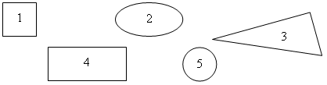
– Продолжите по образцу.
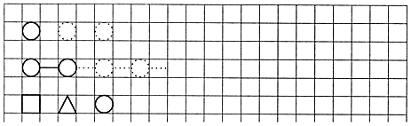
– Ребята, посмотрите внимательно на листочки и послушайте задание. Лягушка заблудилась в математической галактике. Ей надо добраться до своего болота. Она может прыгать только по кочкам четырехугольной формы. Если вы заштрихуете все четырехугольники – лягушка увидит, куда прыгать и доберется домой. Поможем лягушке? Начинаем работу.
Дети по очереди находят на рисунке четырехугольники и заштриховывают их.
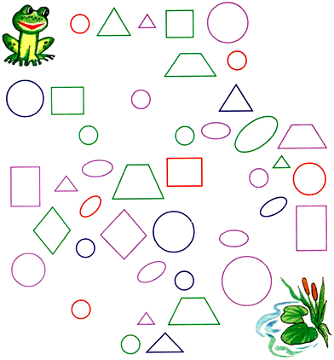
– Рассмотрите рисунки на доске:
– Как называются эти предметы? Чем похожи флажки? (Одинаковым цветом.) Чем они отличаются? (Отличаются формой.)
– Сравните карточки, используя слова «вверху», «внизу», «в центре».
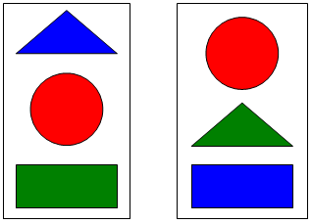
Игра «Построй домик».
– Помогите Зайке собрать домик из предложенных деталей.
Строить – трудная задача.  Бедный зайка чуть не плачет:  Есть окно и даже крыша,  Только дом, увы, не вышел. | 